Erziehungsideale und Lebensbedingungen im Kaiserreich
In dieser Phase lernen Sie das Leben im Kaiserreich etwas genauer kennen. Dabei werden die Erziehungsideale des Bürgertums, die Lebensbedingungen der Bürger und Arbeiterfamilien sowie grundsätzliche politische Zielvorstellungen thematisiert.

Sie arbeiten mit edpuzzle. Bei edpuzzle handelt es sich um eine Anwendung mit der Sie Ihnen anhand eines Filmes und weiteren Zusatzinformationen Ihr Wissen über das Kaiserreich überprüfen.

Edpuzzle
Öffnen Sie die Seite www.edpuzzle.com
Melden Sie sich als Student an. Ihre Anmeldung ist kostenlos.
Klicken Sie auf i´m a student..

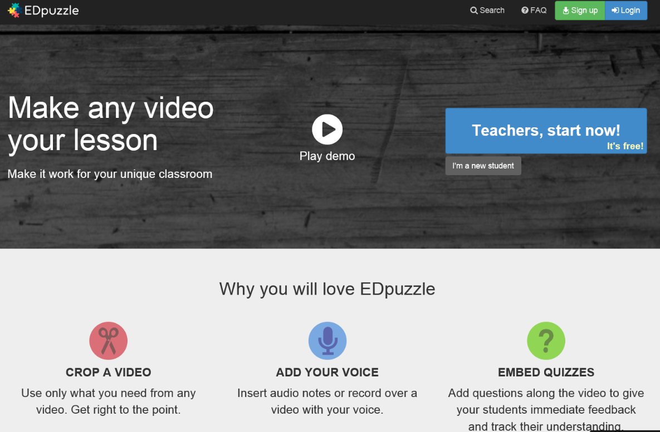

Im nächsten Schritt füllen Sie das Anmeldeformular aus.
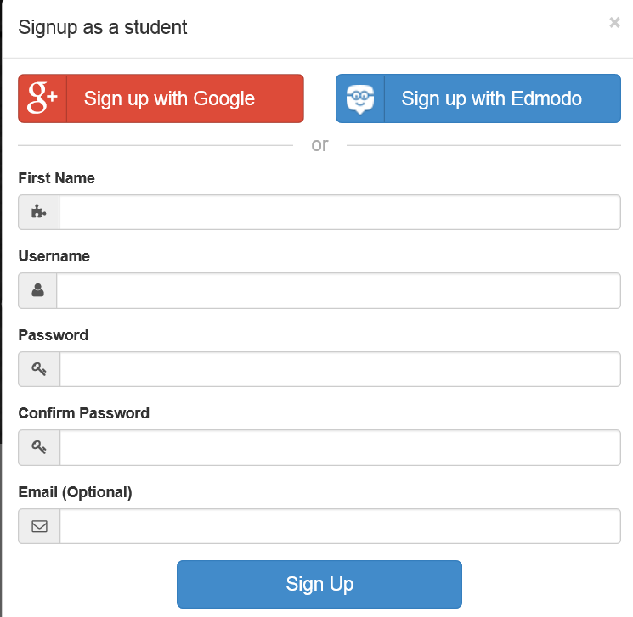

Im nächsten Schritt werden Sie aufgefordert einer Klasse beizutreten. Bitte geben Sie in diesem Fenster dann den Klassencode: bmw2Mp ein.
Klicken Sie dann auf den Startknopf und beantworten Sie die Fragen im Film.

